*Ptáci:*

0,2 a 4,

čápi k jihu míří,

6,8 a 10,

žádný dlouho nesed,

12,14,16,18 a 20

na jaře se zpátky zase budou vracet.

*Spáč:*

0,3,6,9,

tady chrápe medvěd,

12,15,18,21,

vrdě spí v jeskyni, vždyť je konec ledna,

24,27,30

, dobře mu je v kožichu, i když začne fičet.

*[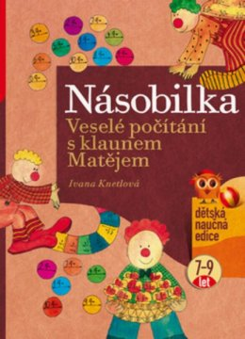](http://www.ucebnicemapy.cz/files/3/53087.jpg)*

*Šprýmař:*

0,4,8,

Petr ztratil rozum,

vzal si směšnou čepici,

dělá koně, hada, slepici.

12,16,20,24,

od rána svými šprýmy hýří,

skáče jak blecha v kožiše,

lechtá psa Míšu na břiše.

28,32,36,40,

vybafl na Oldu, křičel a smál se hned,

stále má dobrou náladu,

chodí dopředu i dozadu.

*Racek*

 0,5,10,15,20

nad mořem letí velký racek.

25,30,35,

odlétl do světa, už je zpět.

40,45,50,

zážitky z výletu bude psát.

*Výři*

0,6,12,18,24,

v hlubokém lese žijí moudří výři,

30,36,42,

čítají v knihách, kdy nastane tma,

48,54,60

rady hned jiným mohou dát.

*Hnědá myš*

0,7,14,21,

na půdě leží stará bedna.

Bydlí v ní velká hnědá myš,

kožich má hebký jako plyš.¨

28,35,42,

z úkrytu vyleze jen, když je tma.

Potají vleze do spíže,

občas tam spadne do díže.

49 a 56, ¨

zásoby na zimu chce si snést.

Vybírá samé lahůdky,

zákusky, salám, jahůdky.

63 a 70,

ale teď v noci nemůže spát.

Myšlenky se jí v hlavě honí:

"To to voní,to to voní."

*Kohout*

0,8,16,24,

na dvorku před všemi kohout se pýří.

32,40,48,56,

u lesa na lišku použil dobrou lest,

64,72,80,

už se jí nikdy nebude bát.

*Karel a koza:*

0,9,18,27,36,

Karel se na koze pokoušel svézt.

Nandal jí sedlo na záda,

volal, že jízda je paráda.

45.54.63.

před domem stáli rodní bratři.

Tleskali mu hned za akrobatické kousky

a koze dávali rozlámané housky.

72,81,90,

na sedle Karel vydržel stát.

Klaněl se svižně na všechny strany,

nevadí, že koza není koník vraný.

# Násobilka - Veselé počítání s klaunem Matějem

# ppp

# p

# pp

# ppp

# pp

# ppp

# pp

# ppp

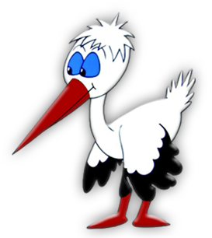**Konec formuláře**

***Ptáci***

**0, 2 a 4,**

čápi k jihu míří,

**6, 8 a 10,**

žádný dlouho nesed,

**12, 14, 16, 18 a 20**

na jaře se zpátky zase budou vracet.

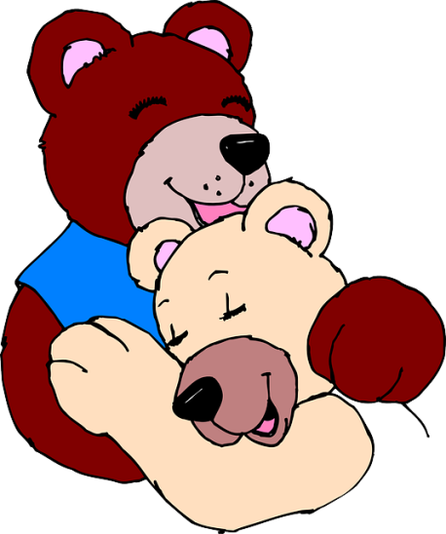***Spáč***

**0, 3, 6, 9,**

tady chrápe medvěd.

**12, 15, 18, 21,**

tvrdě spí v jeskyni, vždyť je konec ledna. **24, 27, 30,**

dobře mu je v kožichu,

i když začne fičet.

***Šprýmař***

**0, 4, 8,**

Petr ztratil rozum.

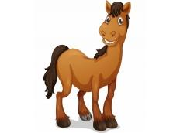Vzal si směšnou čepici, dělá koně,

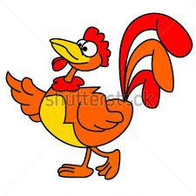hada,

slepici.

**12, 16, 20, 24,**

od rána jen šprýmy hýří.

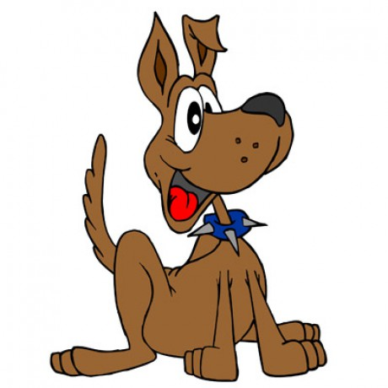Skáče jak blecha v kožiše, lechtá psa Míšu na břiše.

**28, 32, 36, 40,**

vybafl na Oldu,

křičel a smál se hned.

Stále má dobrou náladu, chodí dopředu i dozadu.

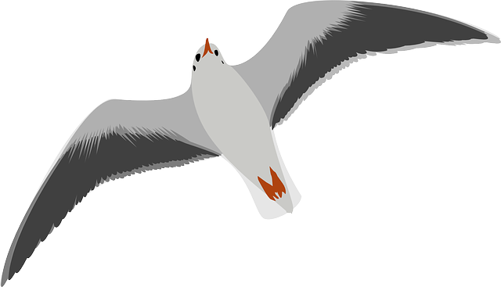***Racek***

**0, 5, 10, 15, 20**

nad mořem letí racek. **25, 30, 35,**

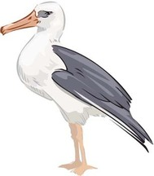Odlétl do světa,

už je zpět.

**40, 45, 50,**

zážitky z výletu si bude psát.

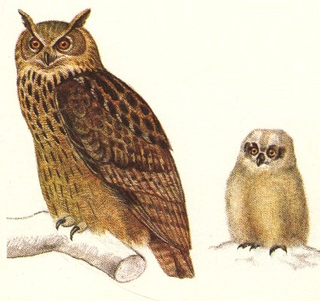 ***Výři***

**0, 6, 12, 18, 24,**

v hlubokém lese žijí výři. **30, 36, 42,**

čítají v knihách,

kdy nastane tma.

**48, 54, 60**

rady hned jiným mohou

dát.

*** Hnědá myš***

**0, 7, 14, 21,**

na půdě leží stará bedna.

Bydlí v ní velká hnědá myš,

kožich má hebký jako plyš.

**28, 35, 42,**

z úkrytu vyleze jen, když je tma.

Potají vleze do spíže,

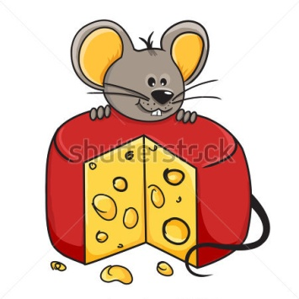občas tam spadne do díže.

**49 a 56,**

zásoby na zimu chce si snést.

Vybírá samé lahůdky,

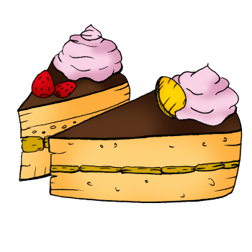zákusky, salám, jahůdky.

**63 a 70,**

ale teď už nemůže spát.

Myšlenky se jí v hlavě honí:

"To to voní,to to voní."

**

***Kohout***

**0, 8, 16, 24,**

na dvorku před všemi kohout se jen pýří.

**32, 40, 48, 56,**

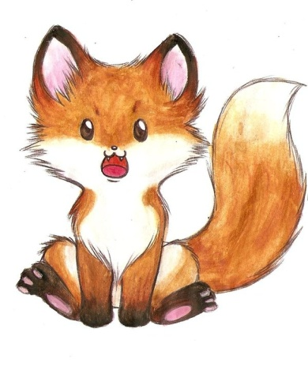u lesa na lišku použil dobrou lest.

**64, 72, 80,**

už se jí nikdy nebude bát.

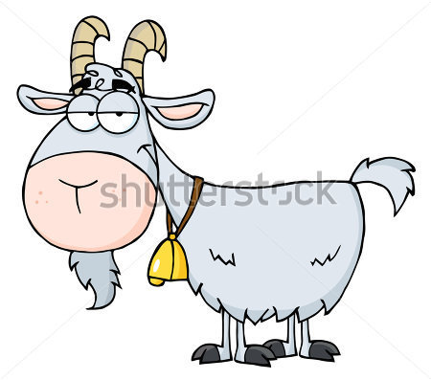***Karel a koza:***

**0, 9, 18, 27, 36,**

Karel se na koze pokoušel svézt.

Nandal jí sedlo na záda,

volal, že jízda je paráda.

**45, 54, 63,**

před domem stáli rodní bratři.

Tleskali mu hned za akrobatické kousky

a koze dávali

rozlámané housky.

**72, 81, 90,**

na sedle Karel

vydržel stát.

Klaněl se svižně na všechny strany,

nevadí, že koza není koník vraný.

